Содержание

Введение
1.Система работы лицея в области энергосбережения
1.1.Основные направления деятельности лицея по энергосбережению
1.2.Создание виртуального кабинета
2.Заключение
3.Список используемых источников
Приложение

Введение
…Экономия и бережливость – это огромный,
не использованный ещё в полной мере
резерв для дальнейшего роста экономики.
А.Г.Лукашенко
Рациональное использование энергии – приоритет государственной политики. В нашей республике эта проблема стоит особенно остро, что обусловлено двумя факторами: дефицитом собственных первичных энергоресурсов и высокой энергоёмкости производимой продукции. Состояние экономики любого государства и жизненный уровень населения в значительной мере определяются наличием запасов топливно-энергетических ресурсов и эффективностью их использования.
В Республике Беларусь, экономика которой базируется преимущественно на импорте топливно-энергетических ресурсов, невозможно производить конкурентноспособную продукцию без эффективного использования топлива, тепла и энергии.
Сегодня разработано множество эффективных методов для сбережения энергии и снижения её потребления.
Перед учреждением образования стоит задача воспитания у подрастающего поколения навыков рационального и экономного использования топливно-энергетических ресурсов как неотъемлемой части энергосберегающей политики нашего государства. А это:
- подготовка специалистов, владеющих энергосберегающими технологиями, для применения их на производстве;
- мотивация деятельности учащихся при использовании в учебном процессе и других сферах деятельности энергосберегающих установок;
-пропаганда инновационных технологий в области энергосбережения.

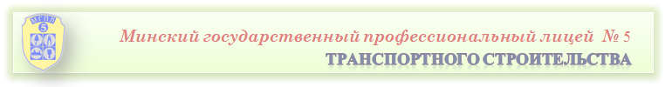
1.Система работы лицея в области энергосбережения
Стоящая перед республикой задача энергосбережения и снижения энергоемкости валового внутреннего продукта имеет не только технические, технологические и экологические аспекты, решаемые учеными, инженерами, технологами и другими специалистами, но и одним из ключевых моментов решения этой задачи является создание информационно-образовательной среды по проблемам решаемой вопросы энергосбережения.
На протяжении ряда лет педагогический коллектив лицея работает над повышением культуры энергоэффективности. За этот период была создана система педагогической деятельности по разным направлениям энергосбережения и ее целями являются:
- Повышение уровня подготовки педагогов в области энергосбережения, энергоэффективных технологий;
- Повышение информированности всех участников образовательного процесса в вопросах энерго- и ресурсосбережения, а также политики государства в этом направлении.
Задачи:
- Подготовка педагогических кадров, способных решать задачи просвещения и воспитания учащихся в направлении энергосбережения.
- Разработка учебно-методического и информационного обеспечения образования и просвещения в области энергосбережения. Создание виртуального кабинета по вопросам энергосбережения.
- Усиление роли коллектива лицея в информационно-пропагандистской работе среди населения по вопросам энергосбережения и политики государства в этом направлении.
Деятельность педагогического и ученического коллективов по энергосбережению организована по следующим направлениям:
Образовательная:
-создание разработок учебных занятий;
факультативные занятия;
-воспитательные и информационные часы;
-внеурочные мероприятия.
Информационно-аналитическая:
-создание банка данных о педагогических работниках, обеспечивающих эффективную реализацию мероприятий по энергосбережению;
-выявление, изучение, обобщение и распространение эффективной педагогической практики по вопросам энергосбережения;
-работа информационно-пропагандистской группы «Свет»;
-педсоветы, заседания методических комиссий.
Экспертно-консультативная:
-создание экспертно - консультативной группы «Свет» по выявлению уровня энергозатрат в учреждении образования и в быту;
-консультации учащихся;
-консультации педагогов;
-консультации родителей;
Организационно-методическая:
-осуществление практической деятельности и оказание практической помощи педагогическим работникам, осуществляющим мероприятия по реализации Директивы Президента Республики Беларусь от 14 июня 2007 года №3 «Экономия и бережливость – главные факторы экономической безопасности государства»;
-проведение семинаров-практикумов, лекций по вопросам энергосбережения;
-проведение внутрилицейских научно-практических конференций по вопросам энергосбережения.
Научно-исследовательская:
-анкетирование учащихся, педагогов, родителей по вопросам энергосбережения;
-подготовка научно-исследовательских работ по энергосбережению и участие в районных научно-практических конференциях;
-участие в Международных научно-практических конференциях по организации проектной и проектно-исследовательской деятельности
учащихся и педагогов;
-изготовление макетов сооружений и приспособлений, направленных на решение основных энергосберегающих задач.
Редакционно-издательская:
создание информационного поля для учащихся, педагогов, родителей (буклеты, информационные листы);
-выпуск листовок, буклетов, плакатов;
-создание видеороликов по энергосбережению, реклам.
А также возникла необходимость создания в лицее виртуального кабинета по энергосбережению, который работает по разным направлениям деятельности. С целью формирования, у учащихся навыков сохранения и бережного отношения к энергоресурсам, донести важность и актуальность этой проблемы для человечества, воспитывать у учащихся экономное и бережное отношение к окружающей среде.

  - Основные направления деятельности лицея по энергосбереежению
Образовательная деятельность
Одним из основных направлений деятельности лицея является образовательная деятельность. Педагоги лицея осуществляют образовательную деятельность согласно образовательных программ. Они включают вопросы энергосбережения в содержание предметных дисциплин таких как биология, физика, химия, география, специальные предметы. Подготовка учащихся в области энергосбережения осуществляется систематически, непрерывно, с соблюдением преемственности во всех видах педагогической деятельности, а также в соответствии с планом работы на весь учебный год (Приложение 1).
На учебных занятиях специальная технология, электротехника, электроматериаловеедение, химии, биологии, физики и математики учащиеся решают расчётные задачи на экономное расходование воды, электроэнергии и других ресурсов, проводят расчёты по квартирам, оборудованным групповыми и индивидуальными счётчиками воды и электросчётчиками.
Физика: «Производство, передача и потребление электрической энергии. Экономические и экологические проблемы производства электрической энергии»; электротехника: «Преобразование переменного тока. Трансформатор», «Производство и передача электрической энергии» ; специальная технология: «Источники света»; интегрированный урок физика - специальная технология «Современные энергосберегающие материалы»; обществоведения — «Белорусская социально-экономическая модель», «Инновационное развитие страны»; урок-практикум «Что является главным источником тепла?».
Преподаватели при проведении проверочных работ подбирают тексты на тему энергоэффективности. На учебных занятиях белорусская мова, профессиональная лексика, изучая тему “Асаблівасці публіцыстычнага стылю”, учащиеся составляют диалог на тему «Беражлiвы цi эканомны?».
Интерес представляет опыт проведения интегрированных учебных занятий: например, по итогам интегрированного учебного занятия по информатике (преподаватель Скребец Г.А.) и математике (преподаватель Слуцкая Т.Н.) по теме: «Энергетический аудит квартиры» составлена коллективная листовка «Полезные советы по энергосбережению», в качестве домашнего задания учащиеся получили мини-анкету «Экономно ли ваша семья расходует электроэнергию?» (Приложение 2).

Используются разнообразные формы работы: интеллектуально-познавательные игры «Что? Где? Когда?», Брейн -ринги, конкурсы, беседы, акции, проводятся Вебинары совместно с российской фирмой «IEK» , так например по теме: "Светодиодная лента IEK. Современные решения декоративной подсветки в нашем доме. Характеристики, ассортимент, технические возможности."; дискуссии, решения задач, викторины, инсценировки и т.д. (Приложение 3). Весь методический материал по вопросам экономии и бережливости систематизирован:
Воспитательные часы: «Земля – наш общий дом», «Энергосбережение-начни с себя», игра-путешествие «Источники энергии»; "Энергосбережение", «Не спешите выбрасывать мусор», «Будем экономичными и бережливыми», «Сохраним климат с помощью простых энергетических решений», «Моя бережливая семья», информационное поле для родителей «Четыре ступени энергосбережения», устный журнал «Азы бережливости».
Информационные часы: «Вода - богатство планеты «земля», урок-диспут «Люди в ответе за жизнь на планете»;
С целью формирования у учащихся навыков экономного использования энергии и энергоресурсов проводятся факультативные занятия «Энергопользование и экология». Данная форма организации учебных занятий во внеурочное время ориентирована на расширение, углубление и коррекцию знаний учащихся об окружающем мире, формирование бережного отношения к нему.
Информационно-аналитическая деятельность
В лицее собраны лучшие методические материалы педагогов лицея по вопросам энергосбережения. Они периодически пополняются новыми наработками. Ознакомиться с новинками литературы, а также с различными научными разработками и достижениями можно на сайте лицея в виртуальном кабинете.
Все методические материалы систематизированы по блокам:
-разработки классных и информационных часов по энергосбережению;
-разработки учебных занятий и факультативных занятий;
-научно-исследовательские работы учащихся;
-сценарии родительских собраний по указанной тематике (Приложение 4).
Создана и обновляется картотека методических материалов, а также имеются материалы на электронных носителях и создана медиатека.
Узнать о проблемах экологической безопасности и охраны окружающей среды можно из ежемесячного бюллетеня «Зеленая планета», который издают под руководством преподавателя географии члены информационно-пропагандистской группы «Свет» (Приложение 5).
В лицее создан банк данных о педагогических работниках, обеспечивающих эффективную реализацию мероприятий по энергосбережению. На основании анализа работы педагогических работников разработан перспективный план работы по выявлению, изучению, обобщению и распространению эффективной педагогической практики по вопросам энергосбережения. Так в 2014/2015 учебном году выявлен, а в 2015/2016 учебном году изучался опыт мастера производственного обучения Грабара М.В. по теме «Использование энегосберегающих источников - экономия электроэнергии». Систематически проводятся занятия с педагогическими работниками по вопросам энергосбережения, которые проходят в различных формах.
Участие в семинаре «Формы и методы экологического воспитания» организованном городским учебно-методическим центром профессионального образования –выступление Бусел С.С. преподавателя спецдисциплин).
Экспертно-консультативная деятельность:
В лицее создана информационно-пропагандистская группа «Свет», которую возглавляет мастер производственного обучения Петрик Д.Т. Целью работы группы является выявление уровня тепло- и энергозатрат в учреждении образования и в быту, оказание консультативной помощи по вопросам энергосбережения всем участникам образовательного процесса. В начале учебного года с учащимися 1 курса проводится тестирование и выявляется уровень информированности о проблемах энергосбережения тестом «Как мы расходуем энергию» и обрабатываются результаты анкетирования (Приложение 6).
В состав группы входят 10 учащихся из 88, 89 учебных групп. Они разделены на 2 команды «Эксперты» и «Консультанты». В течении недели они проводят исследования в учреждении образования и в быту, проводят рейды по сохранению электроэнергии, бережному расходованию воды и тепла(Приложение 7).
Экономия на потреблении тепловой, электрической энергии и воды – это не отказ от комфорта, а обеспечение необходимых условий проживания путем рационального использования ресурсов. Свои наблюдения и результаты работы они обнародуют в ходе проведения декады по энергосбережению, которая ежегодно проходит в ноябре месяце по отдельному плану работы.
В лицее организована консультативная работа для всех участников образовательного процесса. За консультацией за время работы центра обратилось 23 педагога нашего лицея, 12 родителей.
Имеется план работы информационно-пропагандистского клуба «Свет», разработана тематика проведения консультаций. Ребята проводят флеш-мобы как в лицее, так и для жителей Октябрьского района г.Минска (Приложение 8).
Члены группы так же издают экологический экологический бюллетень «Зеленая планета».
Научно-исследовательская деятельность
Научно-исследовательская деятельность позволяет педагогам и учащимся глубже изучить проблемы энергосбережения, способствовать активному участию в энергосберегающей деятельности с целью создания энергоэффективных проектов. За последние 2 года учащимися проведено 4 исследования в области энергосбережения и изготовлены 4 работы которые были представлены на городскую выставку технического творчества.
Проведены исследования по следующим темам: «Использование датчиков движения», «Энергоэффективные источники питания».
Во время проведения акции «Сохраним город чистым», консультантами группы «Свет» были разработаны и розданы учащимся, педагогам, местному населению и родителям листовки с информацией о вреде отработанных элементов питания. Учащимися лицея было собрано в специальную урну для отработанных элементов питания 850 различных батареек, сбор батареек проходит ежегодно.(Приложение 9).
Учащимися лицея был разработан проект «Воспитание культуры энергосбережения через разработку и внедрение мероприятий, направленных на экономию энергии в лицее и доме» .Сроки реализации 2013-2015 года . Авторы учащиеся группы №70 Миклашевич Дмитрий и Мискевич Илья. Учащиеся свои полученные знания и умения воплотили в практическую деятельность. Это установка в лицее датчиков движения. Проект был практическим и имел экономический эффект.
При использовании датчиков движения экономия электрической энергии в лицее составила около 50 % .
Исследовательская деятельность создаёт положительную мотивацию для самообразования и саморазвития педагогов, учащихся и родителей. (Приложение 10).
Учащиеся каждый год посещают Международный энергетический форум «Энергетика. Экология. Энергосбережение» с целью знакомства с современными энергосберегающими технологиями и электроустройствами.(Приложение )
Экскурсии имеют большое образовательное и воспитательное значение и наши учащиеся постоянные посетители музея природы и экологии Беларуси. С их помощью возможно «оживить» учебный процесс, увлечь и заинтересовать учащихся, расширить их кругозор, активизировать познавательные способности и развить исследовательскую деятельность.(Приложение ).
Редакционно-издательская деятельность
Учащиеся и педагоги лицея активно включились в редакционно-издательскую деятельность. За последние 2 года было выпущено 12 буклетов, 8 памяток по вопросам экономии ресурсов. Оформлен сменный стенд «Советы по экономии энергии», информация на которая периодически обновляется. Ежегодно в марте проходит Неделя экономии по отдельному плану. В рамках недели проходят различные мероприятия, которые способствуют приобретению учащимися опыта рационального экономичного использования ресурсов. Учащимися совместно с педагогами создано несколько видеороликов по вопросам энергосбережения. В видеоролике «Энергосбережение» учащиеся показали, что будет с землей, если исчезнет электроэнергия, продемонстрировали плачевные последствия зачастую необдуманного использования энергоресурсов вместо того, чтобы относиться к ним бережно и сознательно.
Для решения задач экономии и бережливости природных ресурсов учащиеся и педагоги лицея принимают активное участие в акциях - «Свет безопасности», «Сохраним город чистым», «Отходам вторую жизнь» (Приложение 10).

.

1.2 Создание виртуального кабинета по энергосбереженнию.
Виртуальный кабинет лицея создан с целью популяризации энергосбережения и экономии энергоресурсов
Задачи:
1.Создание целостной системы взаимосвязанных мер, действий и мероприятий в учреждении образования по воспитанию у подрастающего поколения гражданской позиции и навыков рационального и экономного использования топливно-энергетических ресурсов.
2. Обеспечение сбора, сохранности и систематизации учебных материалов по теме энергосбережения, материалов использования инновационных технологий и передового опыта.
3. Создание условий и среды для положительного и эмоционального настроения с целью результативной работы учащихся.
4.Создание информационного пространства по пропаганде в сфере энергосбережения основанного на достижениях науки.
Ожидаемые результаты:
1. Вовлечение учащихся и преподавателей в деятельность по энергосбережению.
2. Сокращение потребления энергии в лицее и дома
3. Повышение уровня информированности участников педагогического процесса в области энергосбережения.
Виртуальный кабинет по энергосбережению состоит из разделов:
- Работа патрульной группы
- Простые советы по энергосбережению
- План работы лицея по энергосбережению
- Нормативные документы в области энергосбережения
- Методическая копилка
- Энергосберегающие секреты
- Видеоролики по энергосбережению
- Интересно знать

Результативность:
Энергосбережение - это образ жизни общества в целом и каждого человека, вырабатывающий определённый алгоритм поведения. Работа виртуального кабинета по энергосбережению способствует воспитанию культуры бережливого поведения, помогает всем участникам образовательного процесса проникнуться необходимостью научиться экономному использованию энергии, чтобы сберечь природу от разрушения и загрязнения.
Накопленный материал доступен для использования как преподавателям, так и учащимися и их родителями .В лицее председателем профсоюзного комитета и членами комиссии по контролю за бережным использованием энергоресурсов, членами постов бережливости оформлены и постоянно обновляются информационные стенды «Для бережливых». Таким образом, работа по данному направлению имеет положительные результаты.
Педагоги и учащиеся лицея активно принимают участие в районных, городских и международных мероприятиях.
Сертификат за проект “Воспитание культуры энергосбережения через формирование знаний, умений инавыковиу учащихся лицея” Минского городского конкурса проектов “100 идей для столицы” -2014 год.
Диплом 1 степени комитета по образованию Мингорисполкома учащемуся Миклашквич Д.В. за победу в городском конкурсе “Энергомарафон-214” в номинации “Лучшая творческая работа обучающихся учреждений образования по пропаганде эфффективного и рационального использования энергоресурсов” (проект-поделка).
Диплом 2 степени комитета по образованию Мингорисполкома учащемуся Мискевич И.А. за победу в городском конкурсе “Энергомарафон-214” в номинации “Лучший проект практических мероприятий по энергосбережению среди обучающихся учреждений образованния”
Диплом комитета по образованию Мингорисполкома Бусел С.С. преподавателю, автору работы по теме “Система внеурочной деятельности, направленная на воспитание культуры сбережения через разработку и внедрение мероприятий по экономии дома и в лицее” .
Участие в Международной научно-практической конференции по организации проектной и проектно-исследовательской деятельности учащихся и педагогов учреждений профессионального образования г.Минска и г.Москвы (Бусел С.С.).
Свидетельство Галушкевичу В.И участника городского конкурса «Энергомарафон 2014» в номинации «Лучшая творческая работа обучающихся учреждений образования по пропаганде эффективного и рационального использования энергоресурсов» (рисунок).
Свидетельство учащемуся Тарайкович Р.Г. участника городского конкурса «Энергомарафон 2014» в номинации «Лучшая творческая работа обучающихся учреждений образования по пропаганде эффективного и рационального использования энергоресурсов»(рисунок).
Диплом Кравченко И. участника финала городского этапа республиканского конкурса «Энергомарафон 2016» в номинации «художественная работа по пропаганде эффективного и рационального использования энергоресурсов» (подноминация «Рисунок»)

Заключение
Система работы по энергосбережению в учреждении образования способствует формированию у обучающихся чёткого представления о том, что энергосбережение - неотъемлемая часть государственной политики Республики Беларусь, а охрана окружающей среды -дело каждого.
Направленность на экономию - важный показатель работы учреждений образования. Экономия выступает одним из слагаемых национальной безопасности нашей страны. Экономия в переводе с греческого - «закон дома», а значит, в своём доме, своём учреждении мы обязаны быть бережливыми. Если сегодняшние учащиеся являются рачительными хозяевами своего дома, то завтра они будут чувствовать себя ответственными за будущее родной страны и всей планеты.

Список используемых источников:
1. Директива Президента Республики Беларусь от 14.06.2007 № 3 «Экономия и бережливость - главные факторы экономической безопасности государства» // Национальный реестр правовых актов Республики Беларусь. - 2007. - № 146. - № 1/8668.
2.Закон Республики Беларусь «Об энергосбережении» // Энергоэффективность. - 1998. -№ 7. - С. 2-5.
3. Запрудский, Н. И. Энергосбережение в образовательном процессе школы / Н. И. Запрудский, К. А. Петров. - Минск : Адукацыя і выхаванне, 2012.
4. Паневчик, В. В. Основы энергосбережения: практикум / В. В. Паневчик, А. Н. Ковалёв, М. В. Самойлов. - Минск : БГЭУ, 2007. - 195 с.
5. Поспелова, Т. Г. Основы энергосбережения / Т. Г. Поспелова. - Минск : Технопринт, 2000. -353
Электронные ресурсы
- http://energosber.info/
- http://portal-energo.ru
- http://www.energy-efficiency.ru/
- http://www.cenef.ru/
- http://lib.priroda.ru/index.
- http://energy.org.ru/
- http://marketsurveys.ru/index
- http://sunpage.narod.ru/

Приложение №1
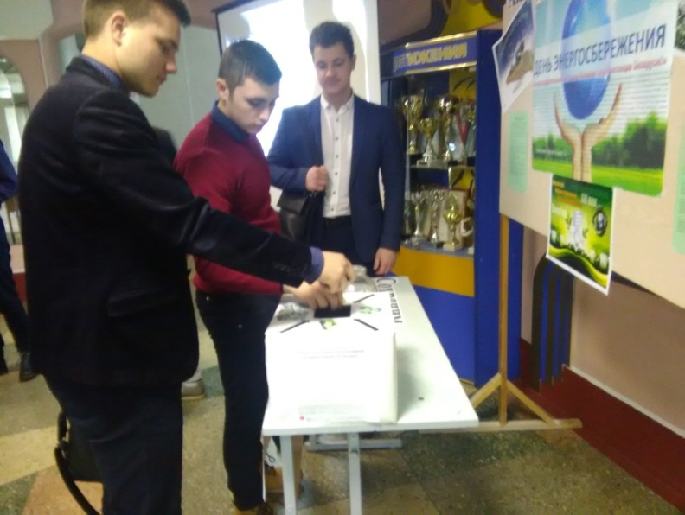
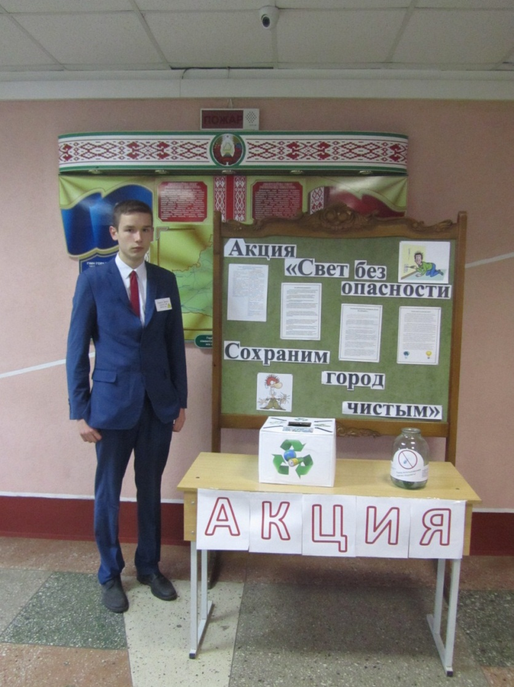
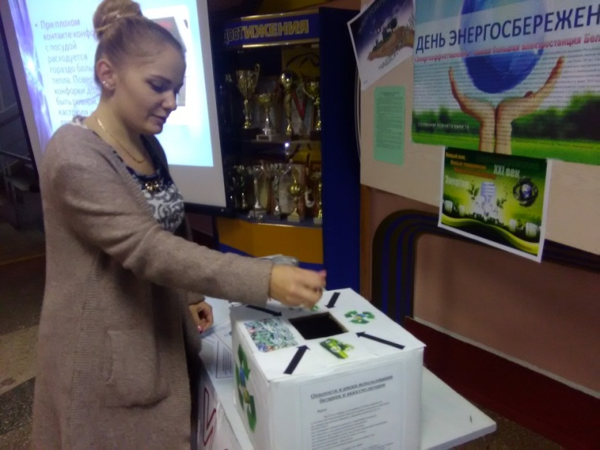
Проведение акции «Свет без опасности. Сохраним город чистым»

Приложение №2
Проведение «брейн-рингов»
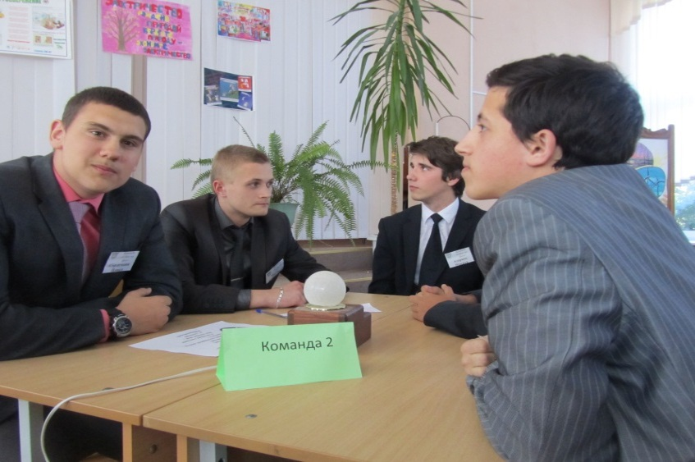
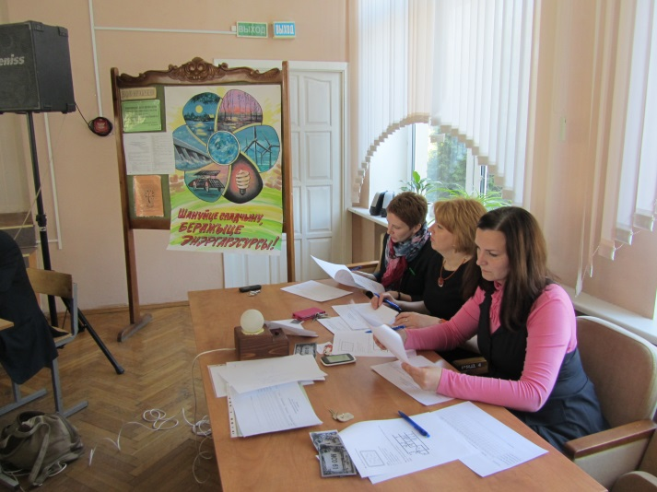
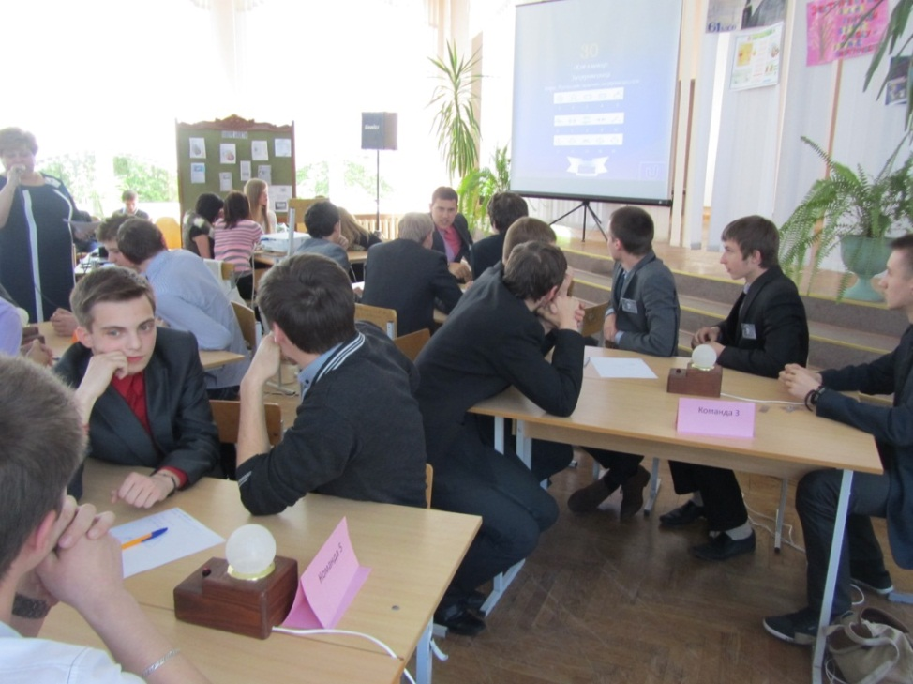
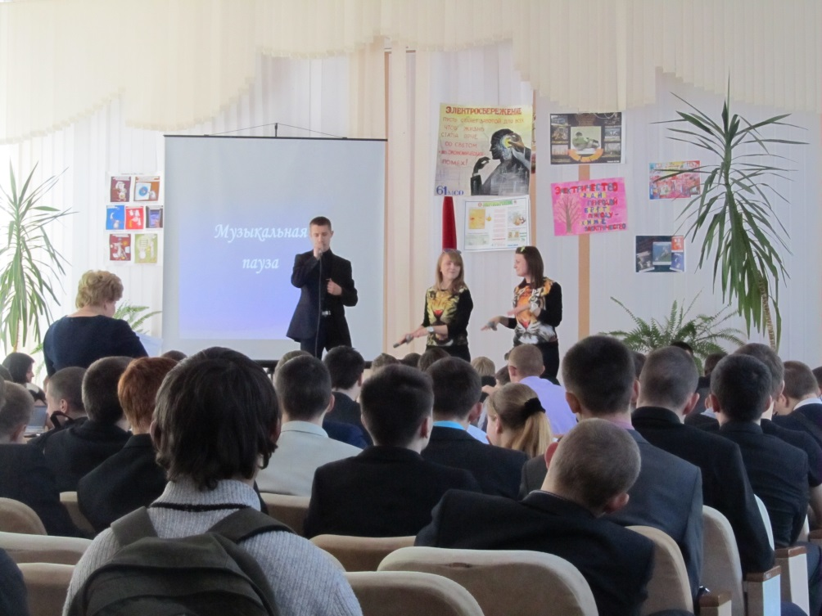

Приложение №2
Проведение «брейн-рингов»
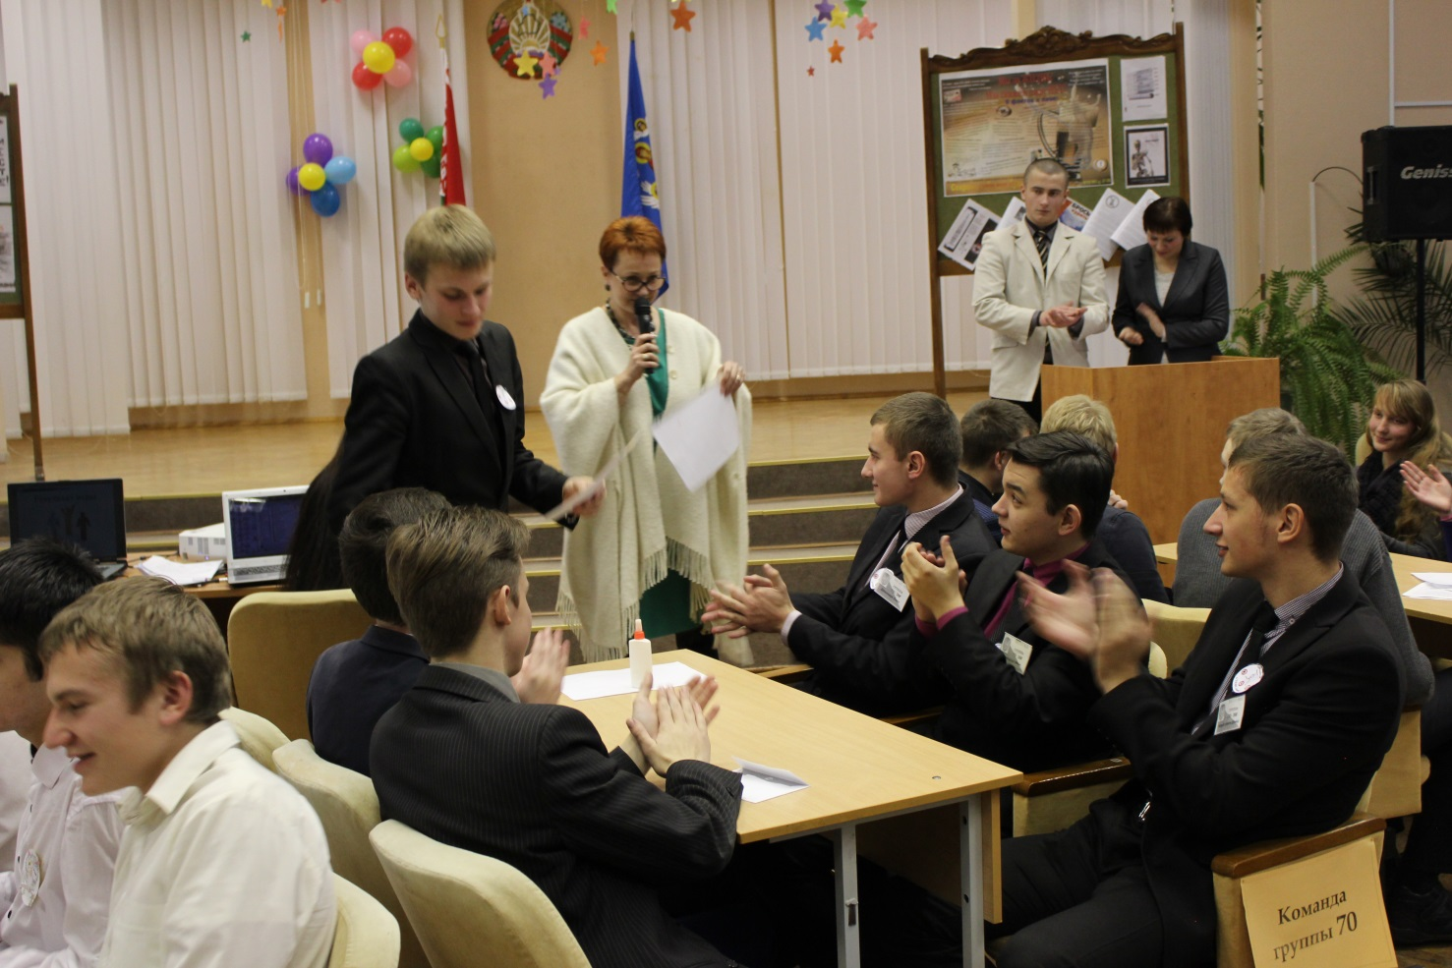
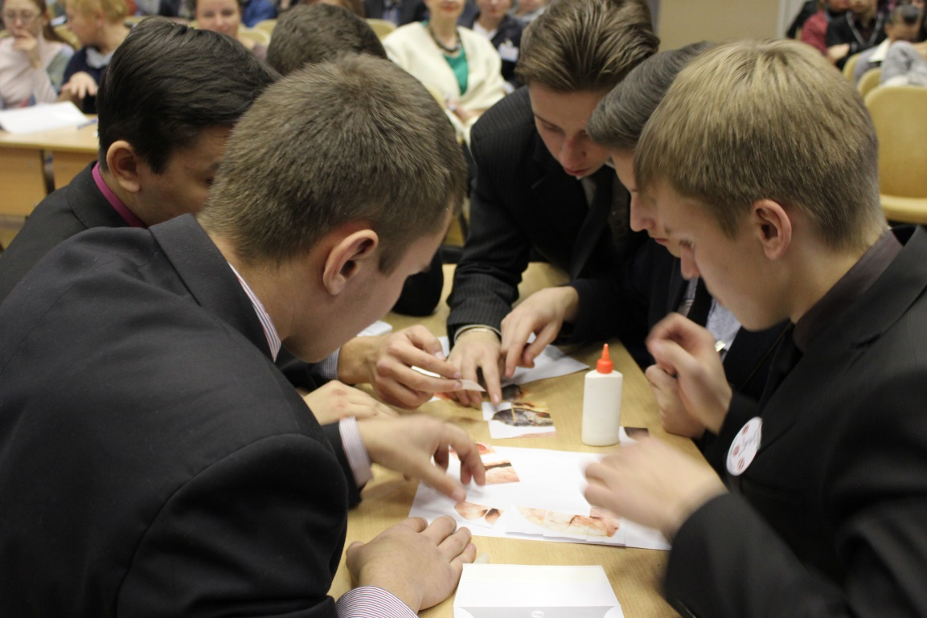

Приложение №3
Посещение Международных форумов «Энергетика. Экология. Энергосбережение»
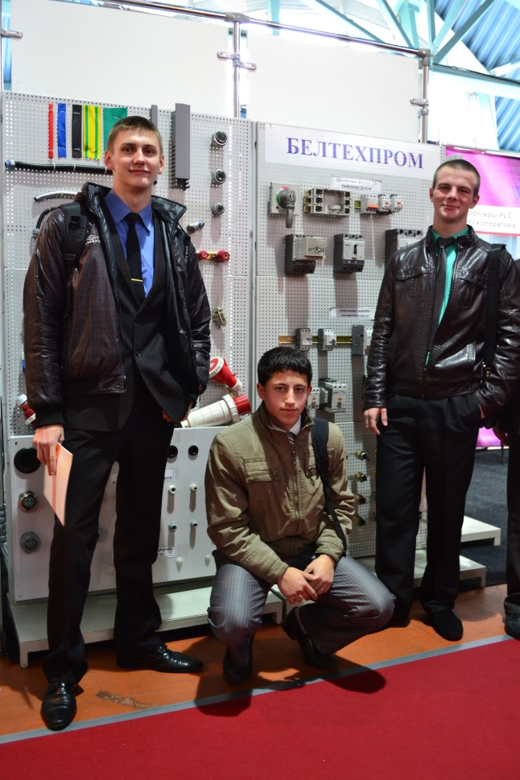
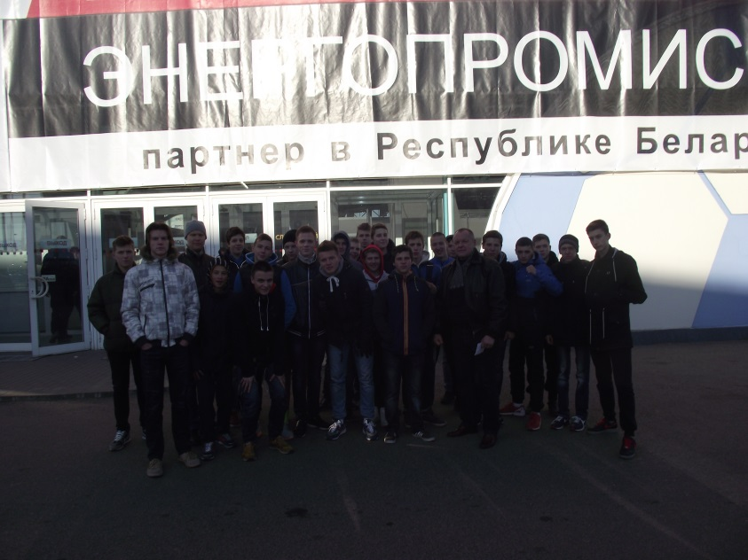
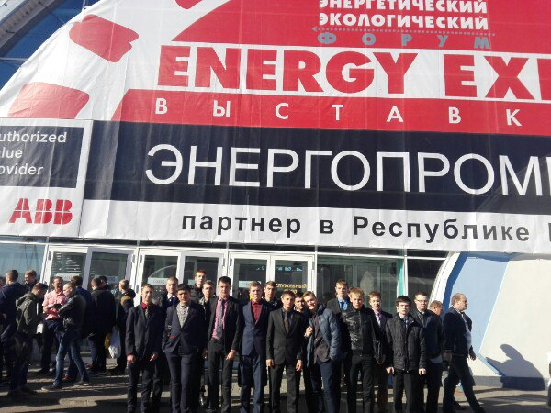

Приложение №4
Работы учащихся кружка технического творчества «вторая жизнь»
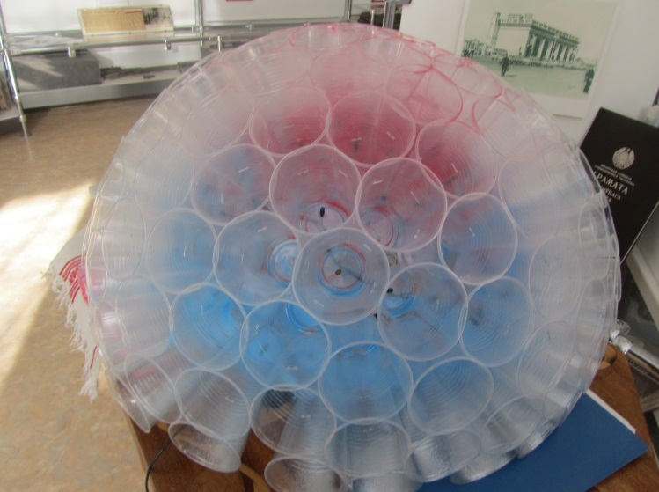
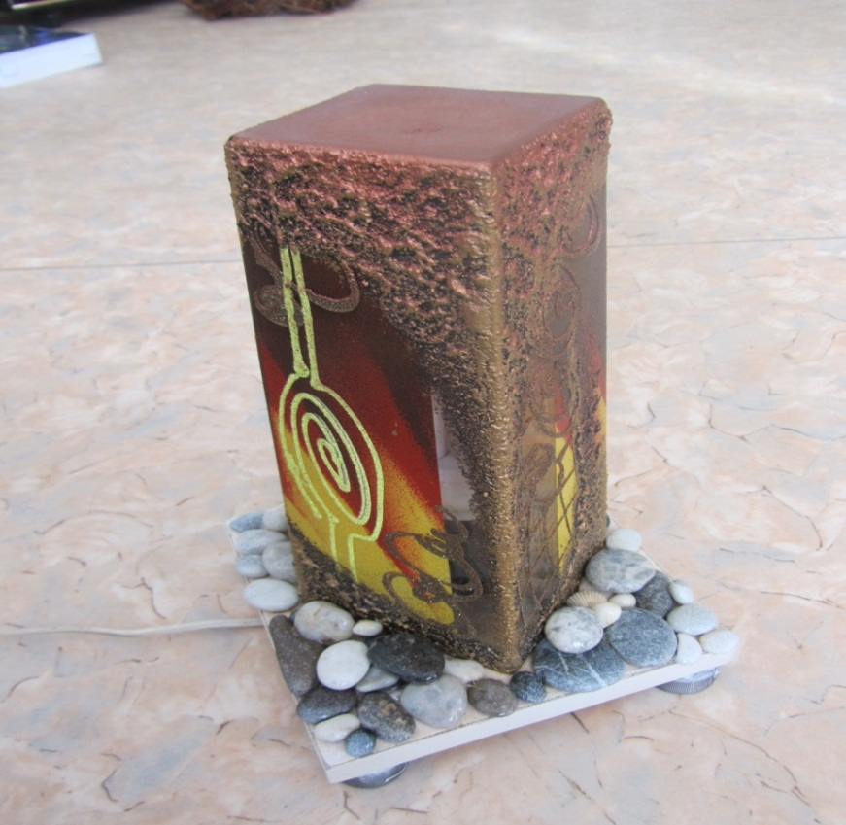
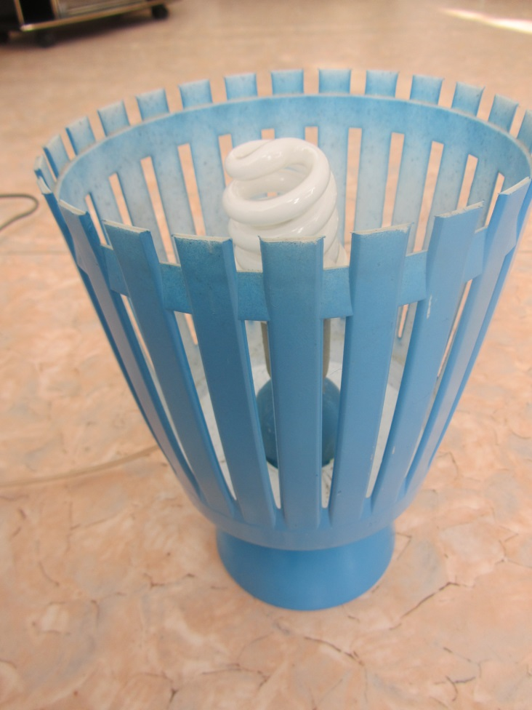

Приложение №5
Экспонат, представленный на республиканский конкурс «ТехноЕлка»
Изготовлена елка из использованных одноразовых пластмассовых ложечек – 780 штук;
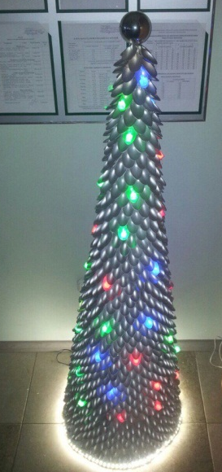

Приложение №6
Проведение семинаров и лекций
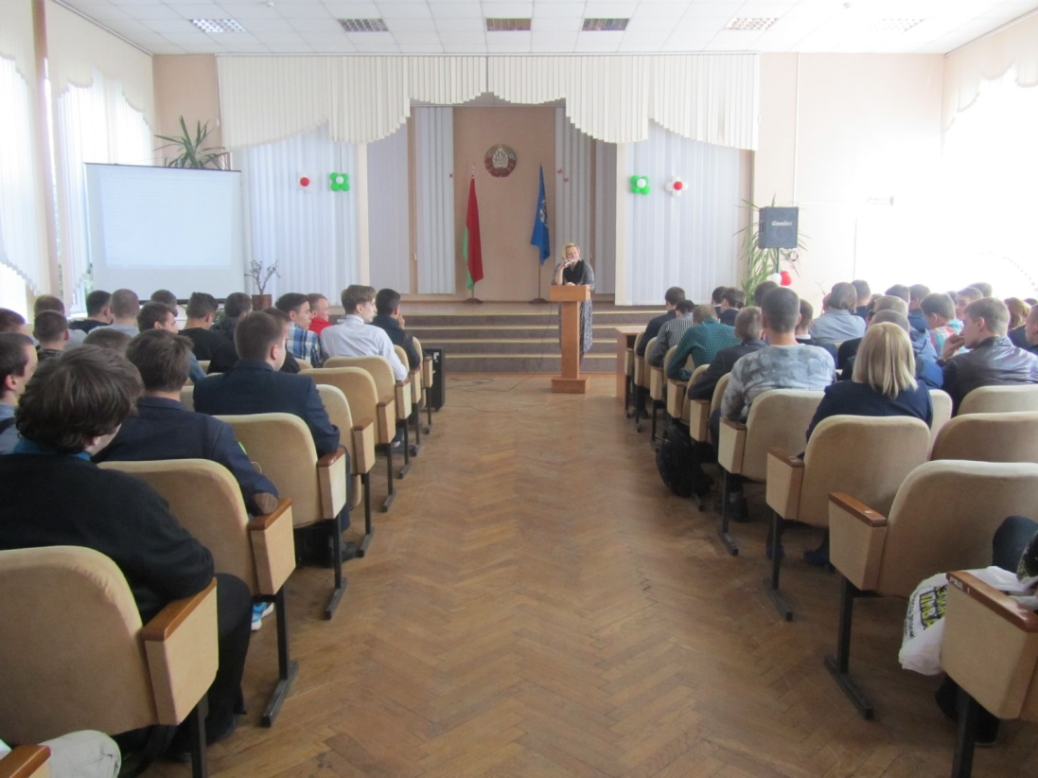
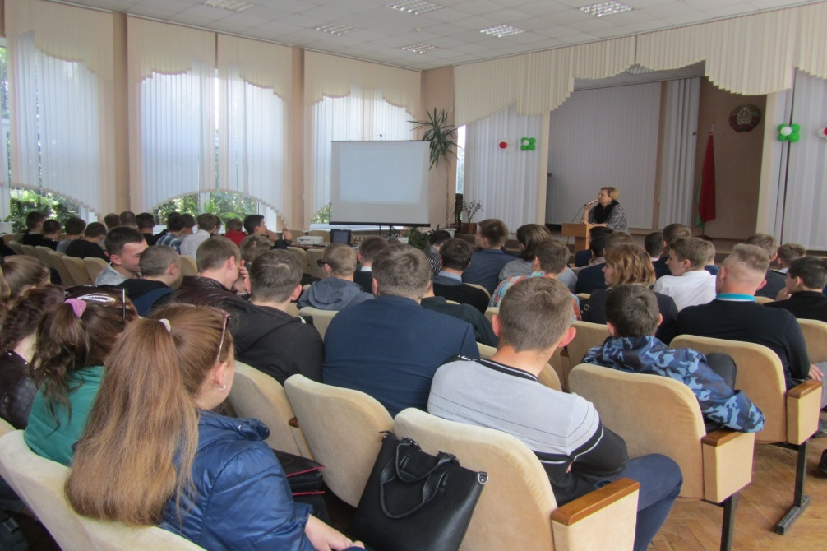

Приложение №7
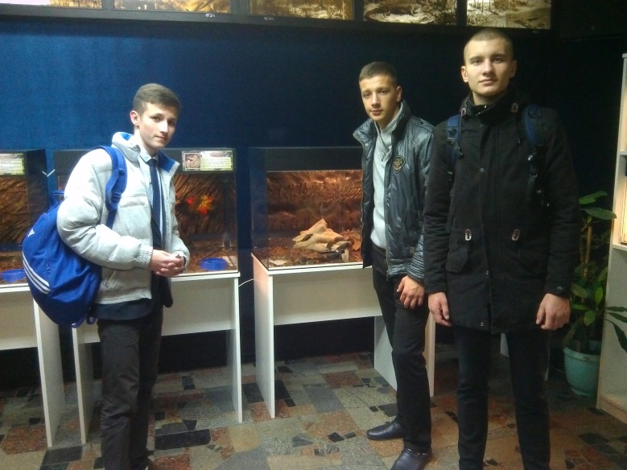
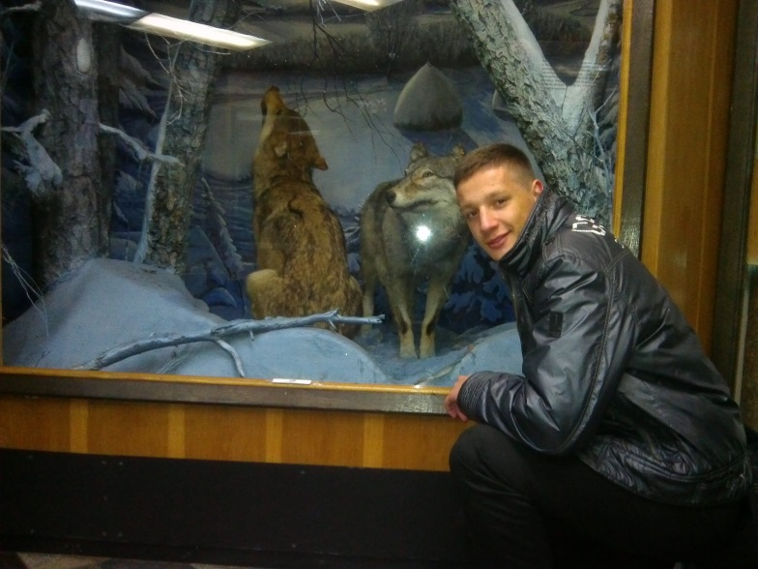
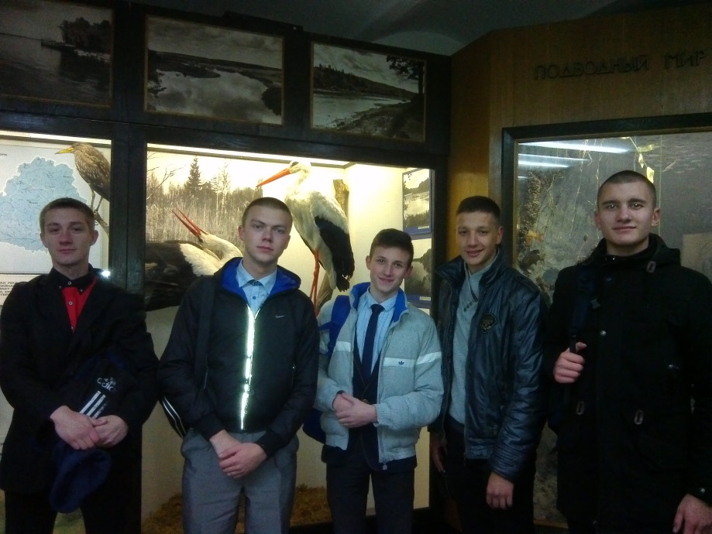
Посещение музеев города Минска «Природа и экология»

Приложение №8
Работа консультационного пункта «Свет» с жителями микрорайона
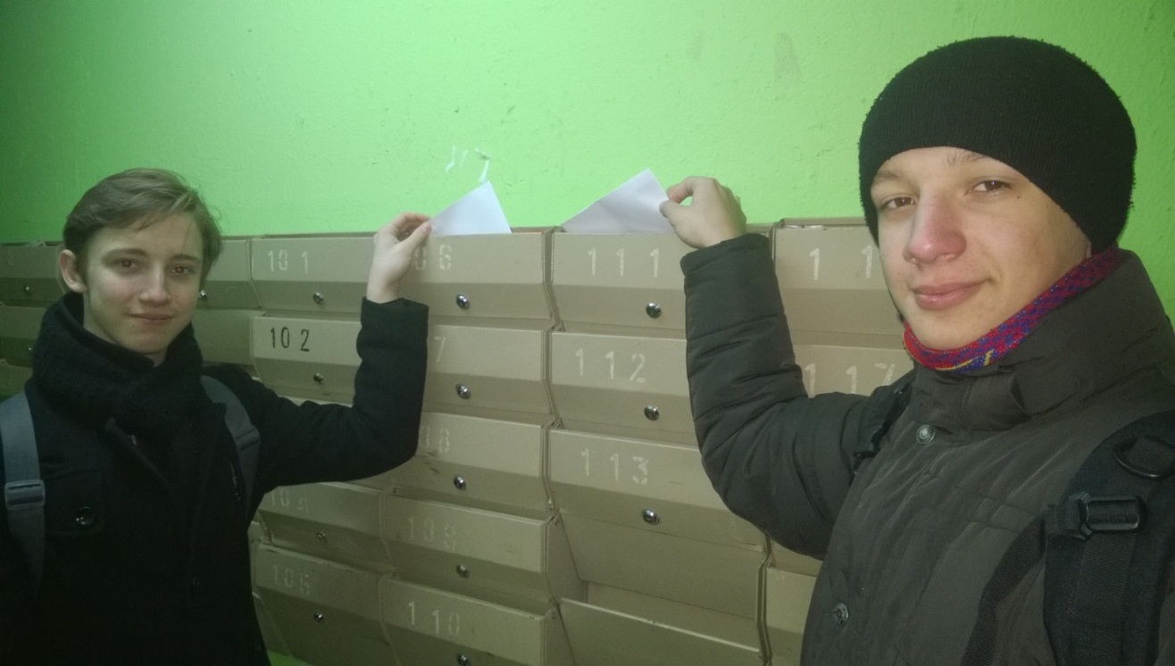
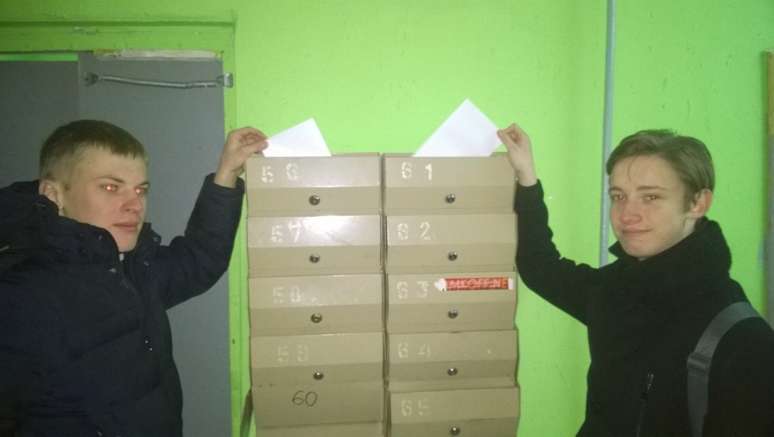
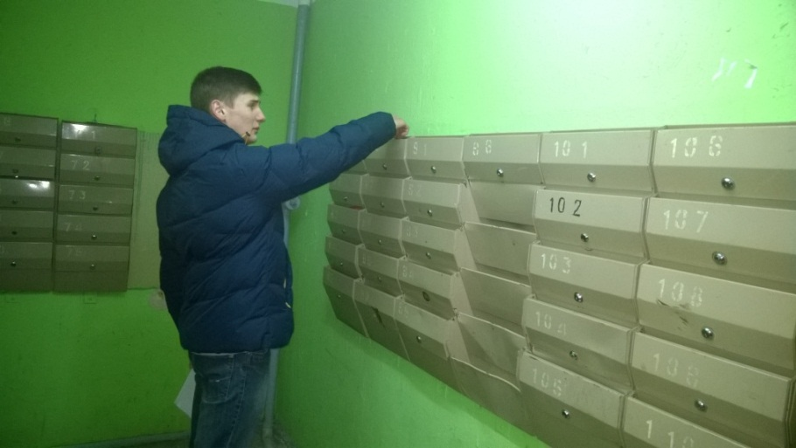

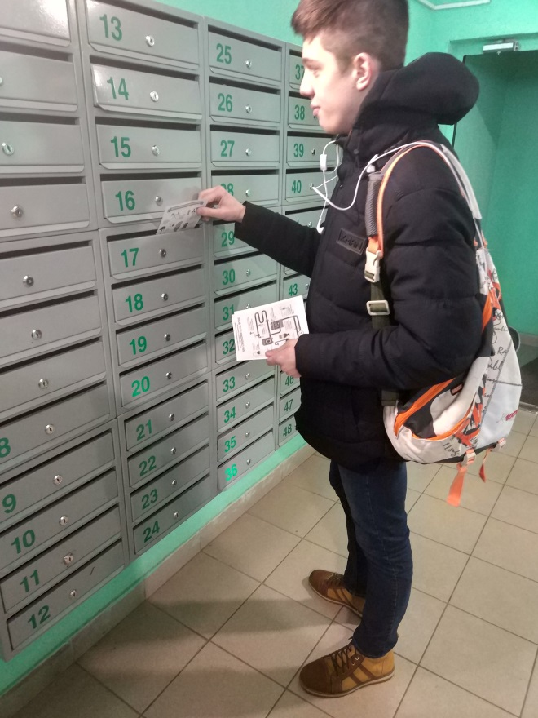
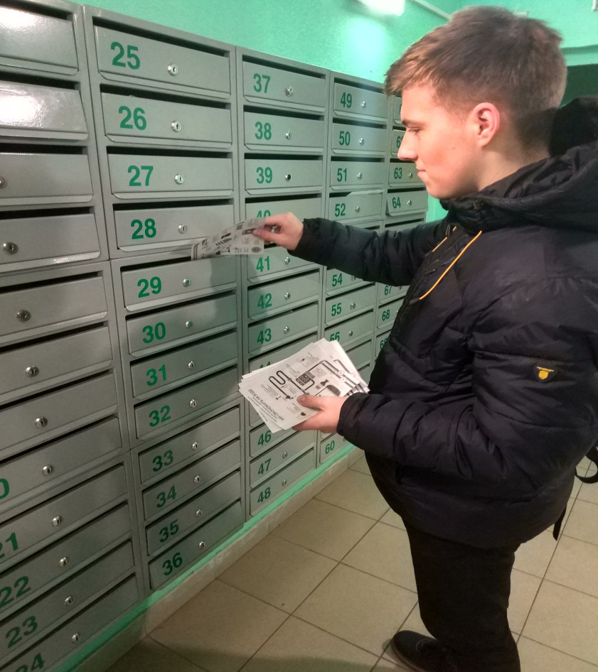
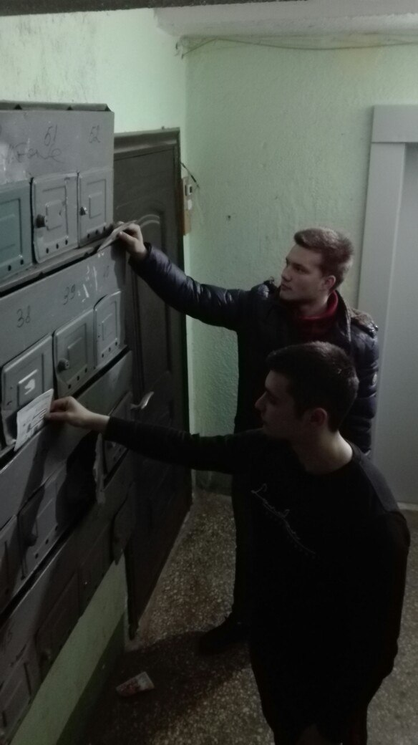

Приложение №9
Проведение учебных занятий
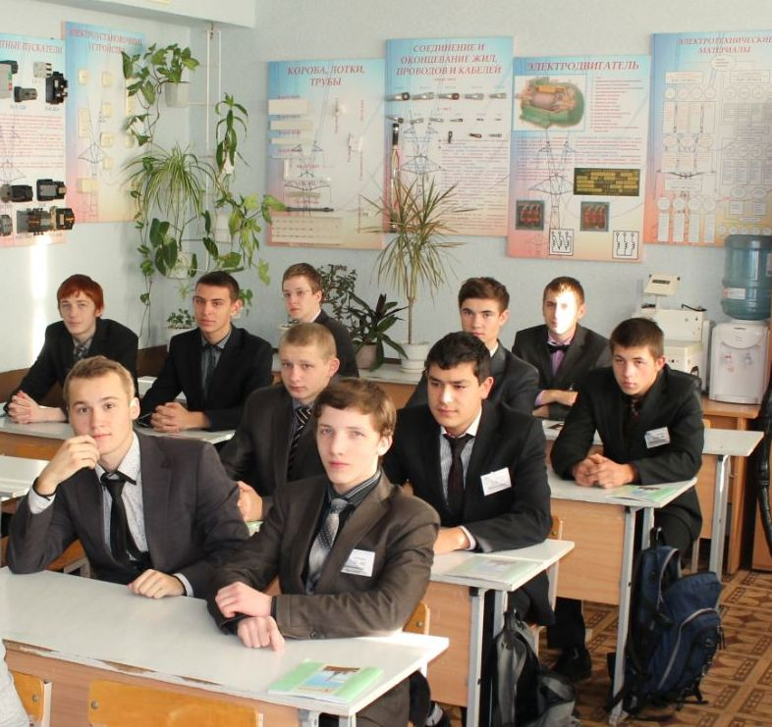
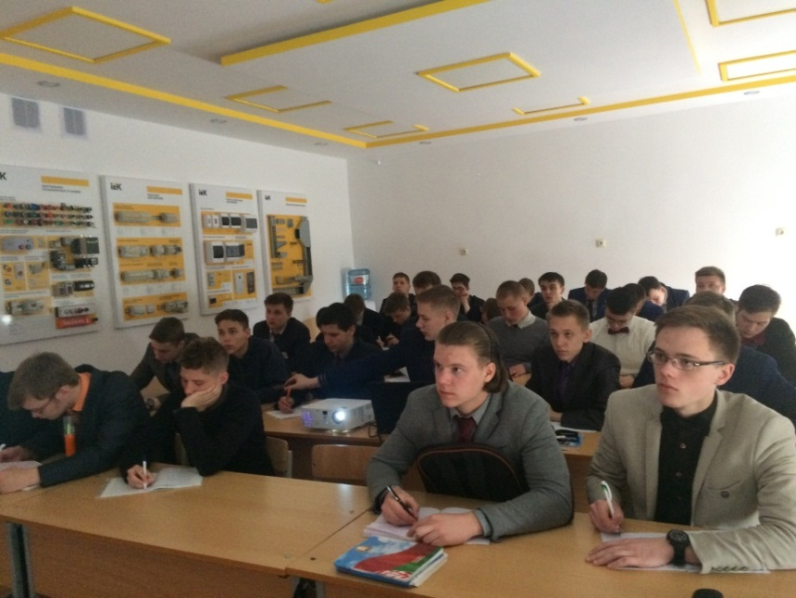
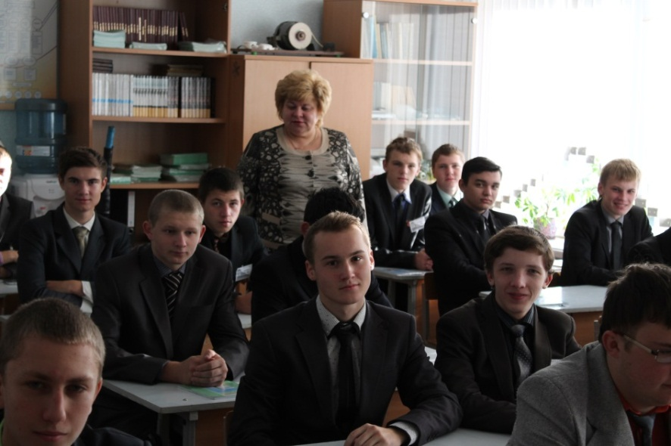

Приложение №10
Проведение флэш-моба в лицее с учащимися
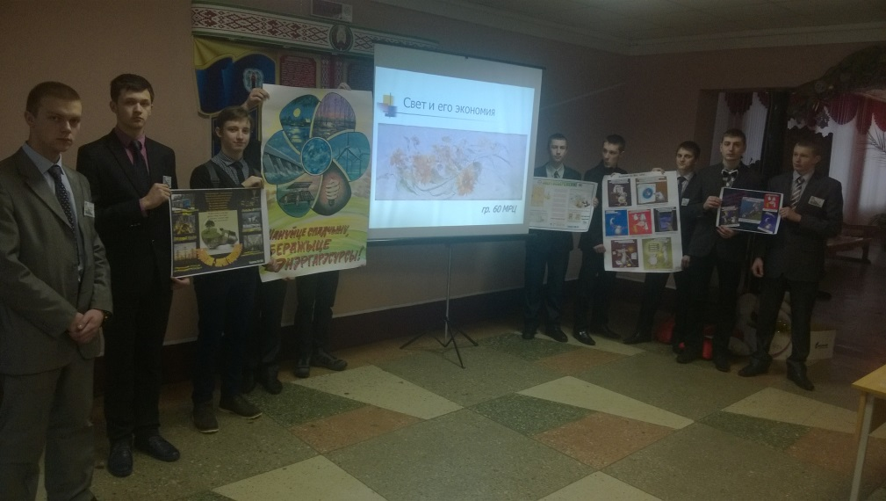
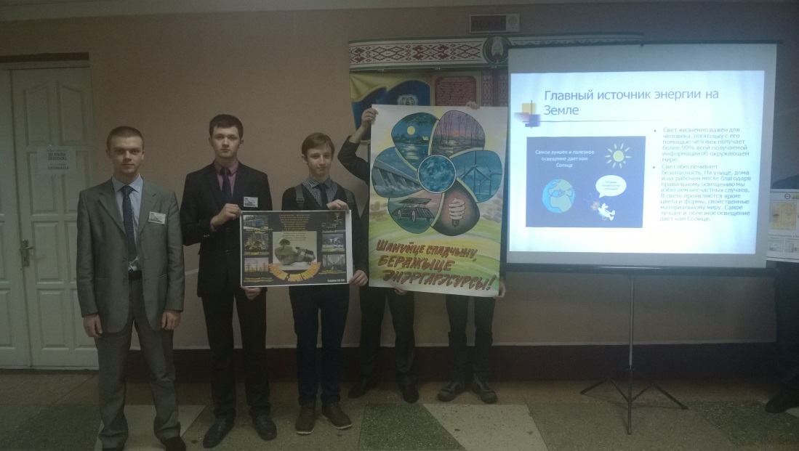
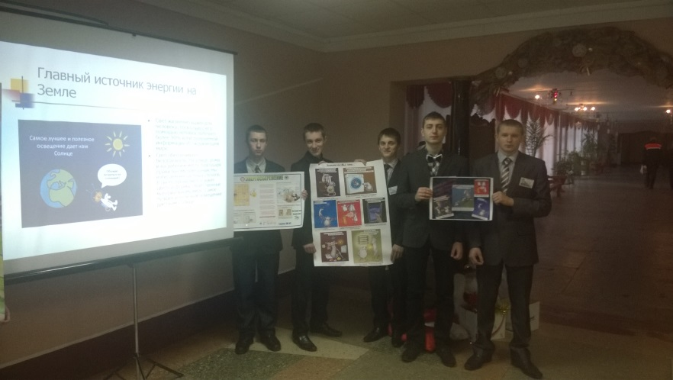

Приложение №11
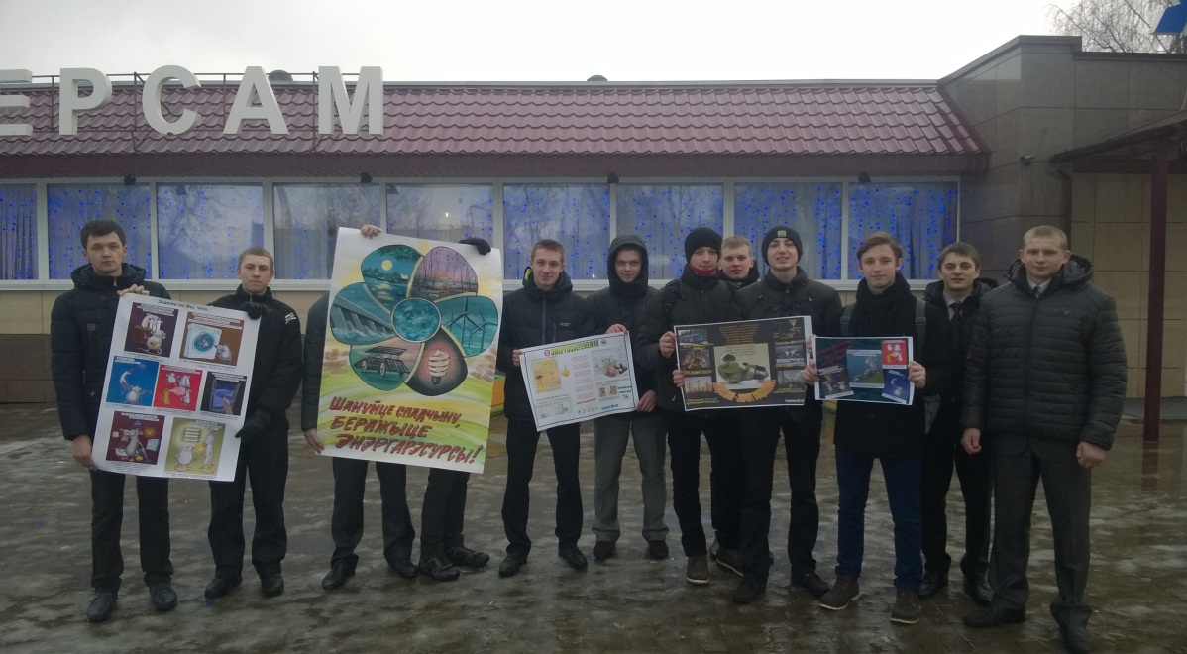
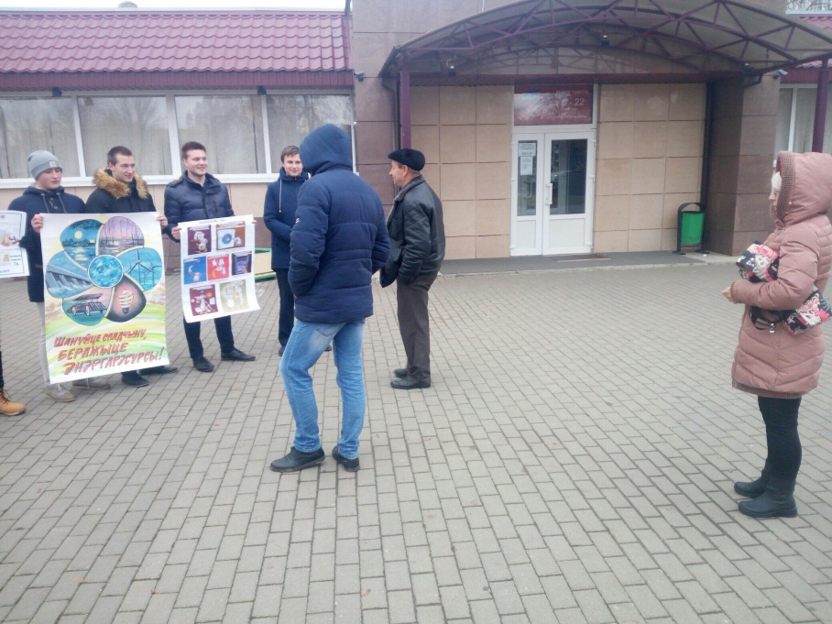
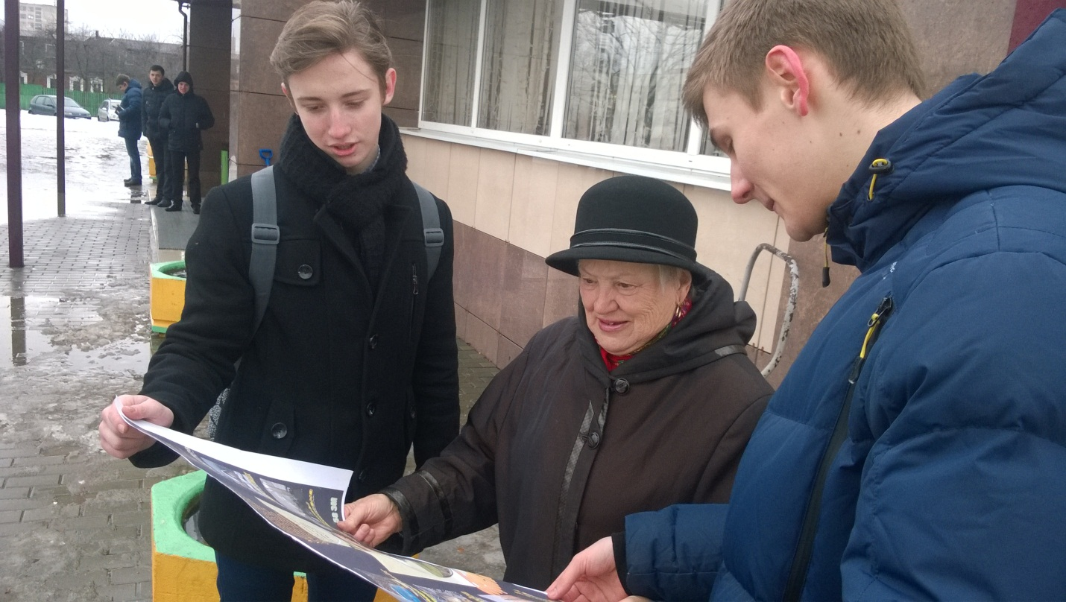
Проведение флэш-моба с жителями микрорайона

Приложение №12
Работа патруля по экономии воды и электроэнергии
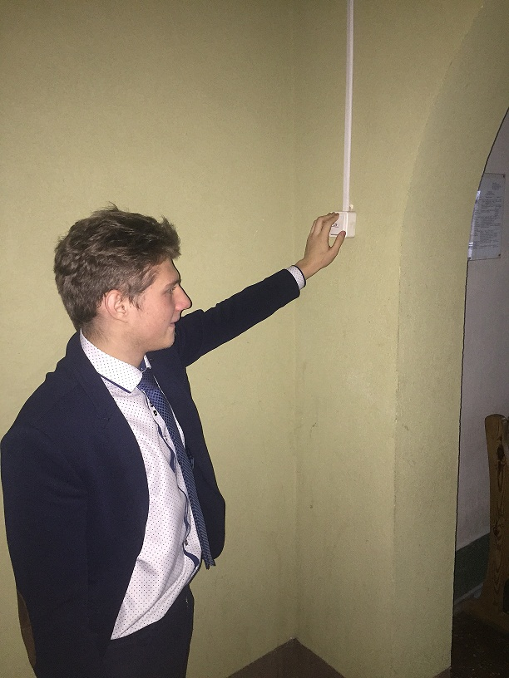
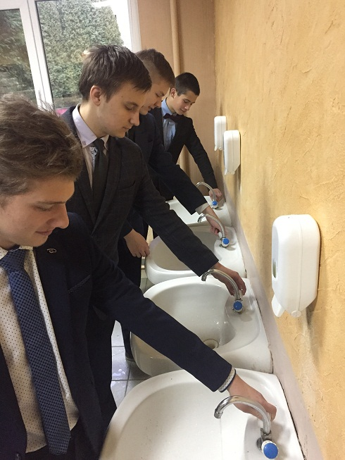
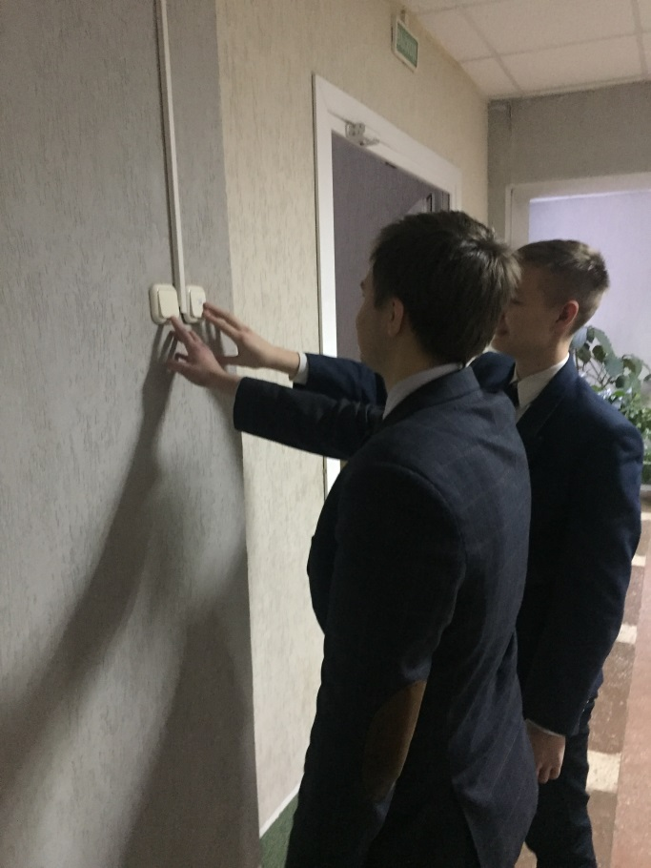
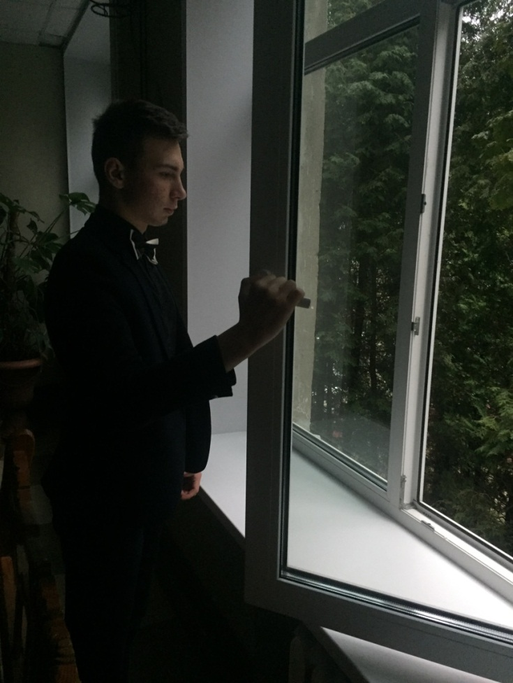

Приложение №13
Декада по энергосбережению (показ презентаций)
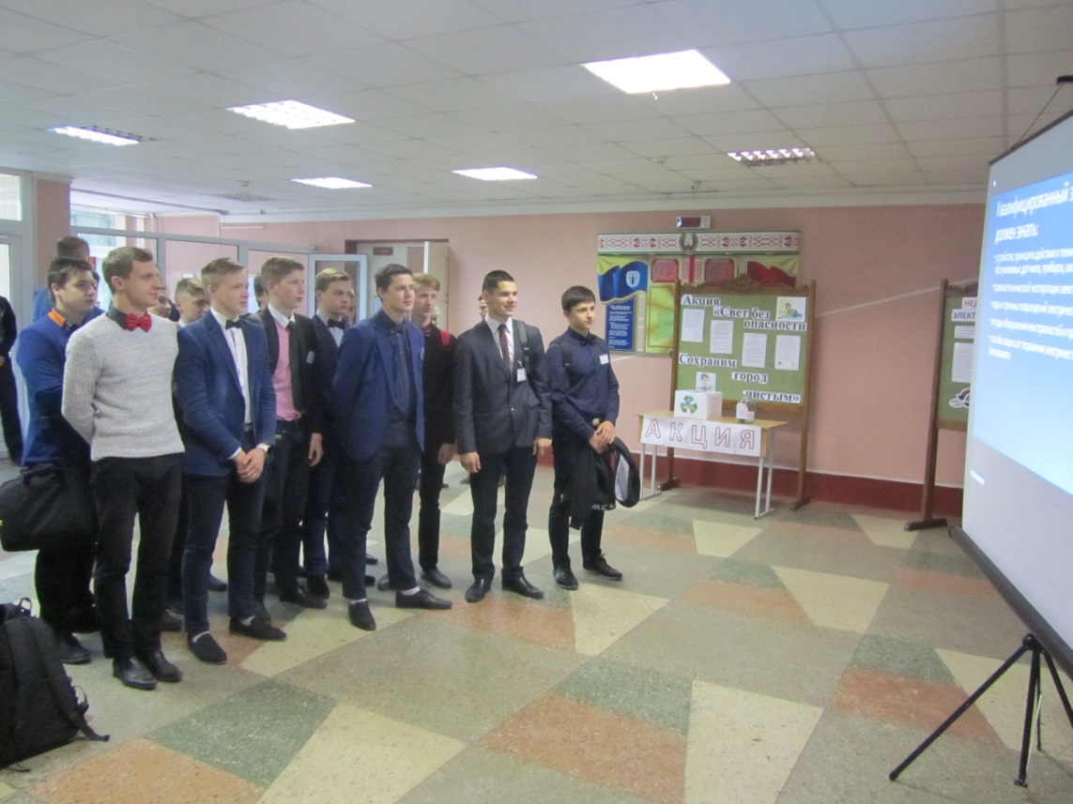
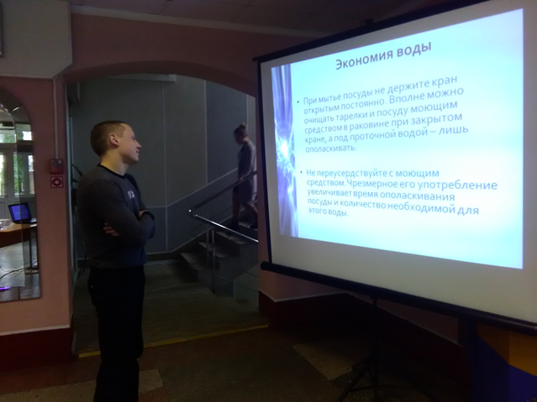
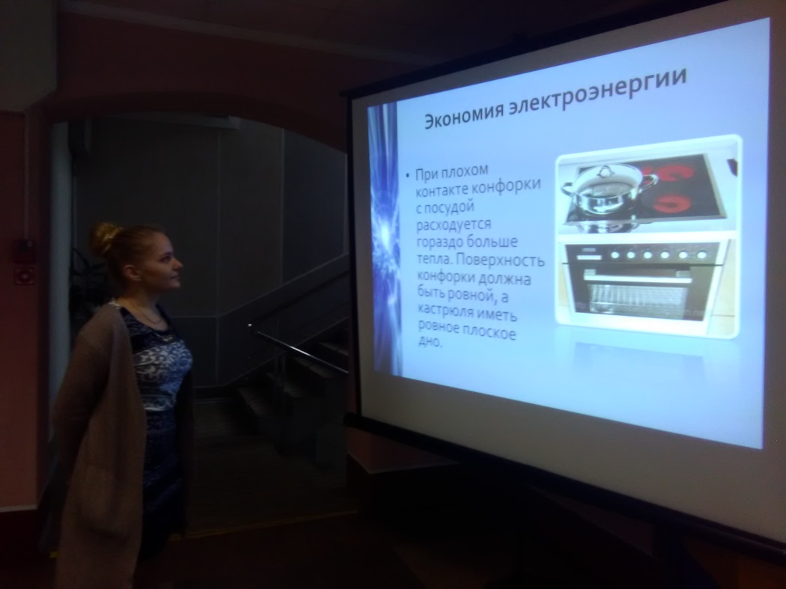

Приложение №1
«КАК МЫ РАСХОДУЕМ ЭНЕРГИЮ?»
Давайте выясним, насколько экономно вы расходуете энергию. Отвечая («Да» или «Нет») на вопросы приведённого ниже теста, можно больше узнать о себе, привычках своей семьи и уже сегодня начинать «работать над собой». Впрочем, может быть, вы и так уже знаете, как должен вести себя экологически и экономически грамотный человек. А если ещё не совсем, то наш тест поможет в этом.
№ пп | Вопросы | Да | Нет | Не знаю
1. | Мы регулярно контролируем количество расходуемой нашей семьёй электроэнергии.
2. | Мы выключаем свет в комнате, когда уходим из неё.
3. | Мы используем энергосберегающие лампочки.
4. | Мы часто используем местное освещение (настольную лампу, бра, торшер), тем самым потребляя меньшее количество электроэнергии.
5. | Мы всегда заклеиваем окна , если нет стеклопакетов на зиму.
6. | Наш холодильник стоит в прохладной комнате, мы часто размораживаем его.
7. | Когда пользуемся стиральной машиной, мы полностью загружаем её, выбираем наиболее рациональные режимы стирки.
8. | Мы не ставим мебель перед батареями отопления и обогревателями.
9. | Мы проветриваем помещения быстро и эффективно: всего несколько минут за один приём.
10. | Мы закрываем кастрюлю крышкой, когда готовим пищу.

Приложение №1
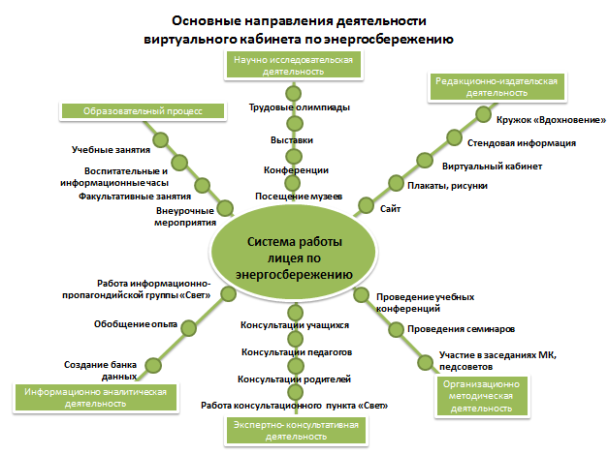
Приложение №1

